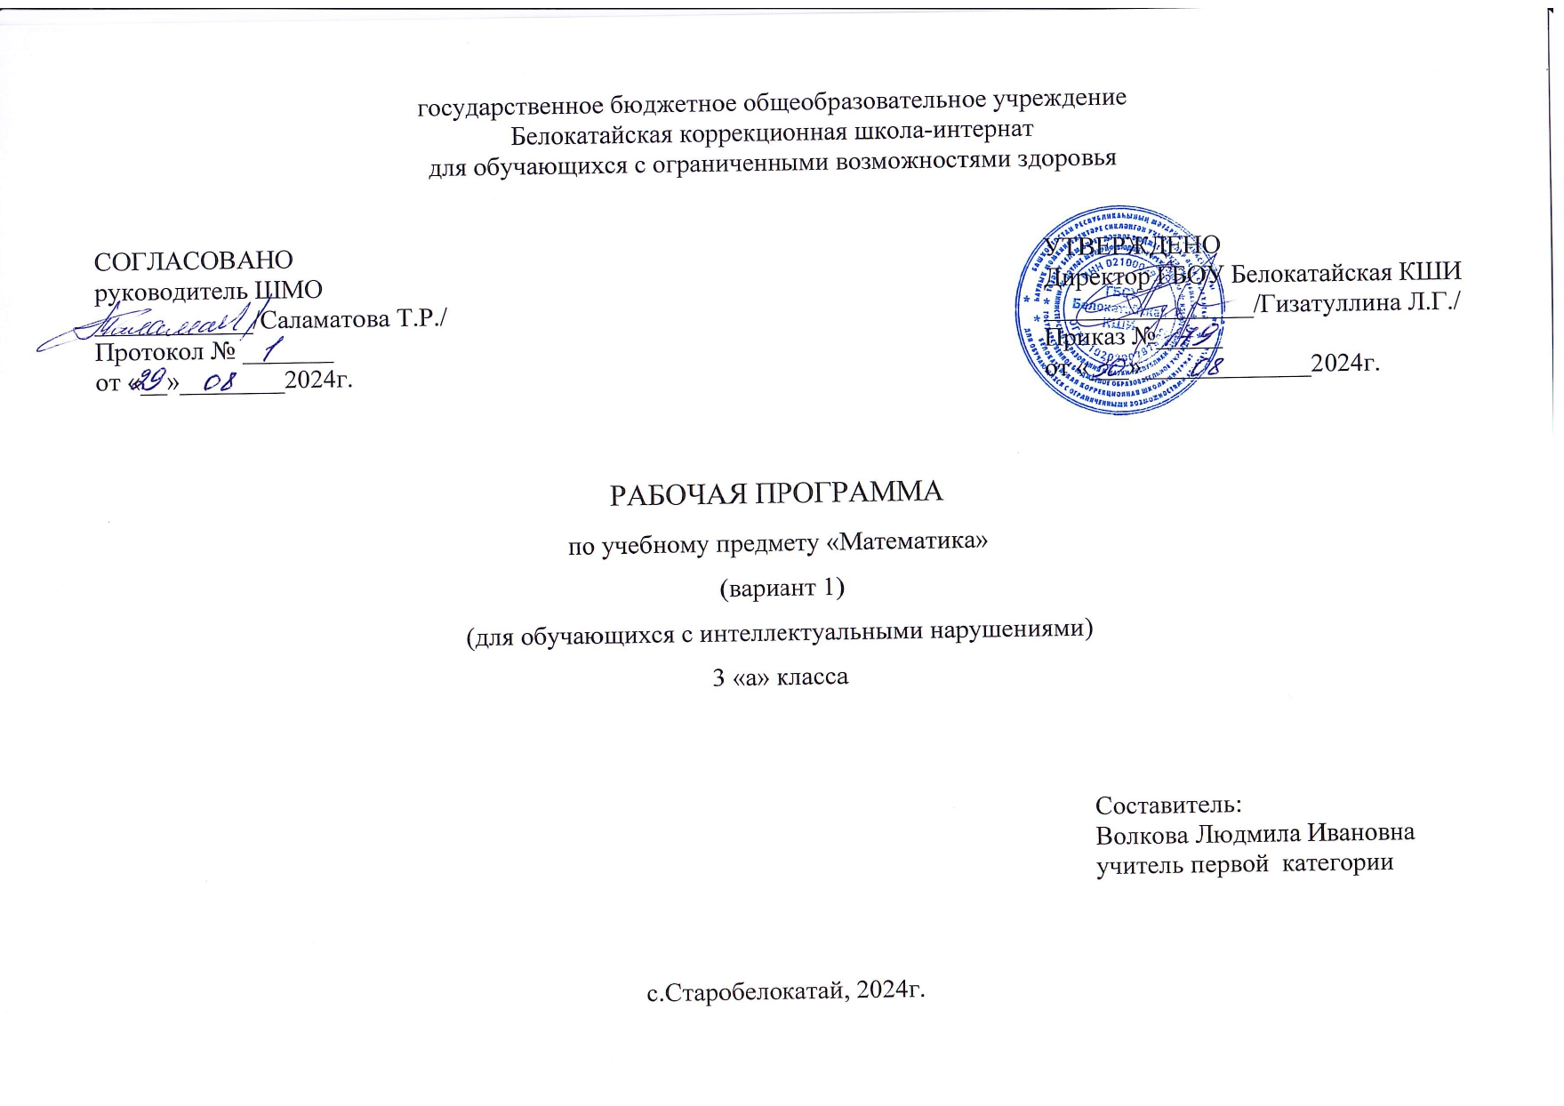

СОДЕРЖАНИЕ
I.ПОЯСНИТЕЛЬНАЯ ЗАПИСКА……………………………………………………………………………………3
II. СОДЕРЖАНИЕ ОБУЧЕНИЯ……………………………………………………………………………………..12
III.ТЕМАТИЧЕСКОЕ ПЛАНИРОВАНИЕ………………………………………………………………………….14

I. ПОЯСНИТЕЛЬНАЯЗАПИСКА
Рабочая программа по учебному предмету «Математика» составленана основе:
- Федеральной адаптированной основной общеобразовательной программы обучающихся с умственной отсталостью (интеллектуальными нарушениями), утвержденная приказом Министерства просвещения Российской Федерации от 24 ноября 2022 г. № 1026;
ФАООП УО (вариант 1) адресована обучающимся с легкой умственной отсталостью (интеллектуальными нарушениями) с учетом реализацииихособыхобразовательныхпотребностей,атакжеиндивидуальныхособенностейи возможностей.
Учебныйпредмет«Математика»относитсякпредметнойобласти «Математика» и является обязательной частью учебного плана. В соответствии с учебным планом рабочая программа по учебному предмету «Математика»в3классерассчитанана34учебныенеделиисоставляет131часов вгод(4часа внеделю).
Федеральнаяадаптированнаяосновнаяобщеобразовательнаяпрограммаопределяетцельи задачиучебногопредмета «Математика».
Цельобучения–подготовкаобучающихсяслегкойумственнойотсталостью (интеллектуальными нарушениями) к жизни в современном обществеиовладениедоступнымипрофессионально-трудовыминавыками.
Задачиобучения:
-формирование доступных обучающимся с умственной отсталостью(интеллектуальными нарушениями) математических знаний и умений, необходимыхдлярешенияучебно-познавательных,учебно-практических,житейских и профессиональных задач; развитие способности их использованияприрешении соответствующих возрастузадач;
-коррекция и развитие познавательной деятельности и личностных качеств обучающихся с умственной отсталостью (интеллектуальными нарушениями) средствами математики с учетом их индивидуальных возможностей;
-формирование положительных качеств личности, в частности аккуратности, настойчивости, трудолюбия, самостоятельности, терпеливости,любознательности, умений планировать свою деятельность, доводить начатоедело доконца,осуществлятьконтрольи самоконтроль.
Федеральнаярабочаяпрограммапоучебномупредмету«Математика» в3 классе определяетследующиезадачи:
- формированиезнанийонумерациичиселпервойсотни;
- формированиеумениявыполнятьустноиписьменноарифметическиедействия с числами и числовыми выражениями, решать составные задачи,умениедействоватьвсоответствии салгоритмом;
- формированиезнанийогеометрическихфигурах,уменияназыватьихчасти,строитьфигурыспомощьючертёжныхинструментов;
- формированиеуменияприменятьпервоначальныематематическиезнаниядлярешенияучебно-познавательных ипрактическихзадач.

Планируемые результаты освоения содержания рабочей программы
по учебномупредмету«Математика»в3классе
Личностныерезультаты:
- начальные навыки самостоятельности в выполнении математическихучебных заданий; понимание личной ответственности за выполнение заданий;
- умение корригировать собственную деятельность в соответствии свысказаннымзамечанием,оказаннойпомощью,элементарнойсамооценкойрезультатоввыполнения учебногозадания;
- элементарноепонимание(напрактическомуровне)связиматематическихзнанийснекоторымижизненнымиситуациями,умениеприменятьматематические знания для решения отдельных жизненных задач (расчет общей стоимости покупки, сдачи, определение времени по часам, умениепользоватьсякалендареми пр.)

Уровни достижения обучающимися предметных результатов
поучебномупредмету«математика»на конец3класса

Минимальныйуровень:
- знатьчисловойряд1—100впрямомпорядкеиоткладывать,используясчетныйматериал,любые числавпределах100;
- знатьназваниякомпонентовсложения,вычитания,умножения,деления;
- понимать смысл арифметических действий сложения и вычитания,умноженияиделения (на равные части);
- знать таблицу умножения однозначных чисел до 6; понимать связьтаблицумноженияиделения,пользоватьсятаблицамиумножениянапечатнойоснове,какдлянахожденияпроизведения,такичастного;
- знать порядок действий в примерах в два арифметических действия;знатьиприменятьпереместительноесвойствосложенияиумножения;выполнять устные и письменные действия сложения и вычитания чисел впределах 100;
- знатьединицы(меры)измерениястоимости,длины,массы,временииих соотношения;
- различатьчисла,полученныеприсчетеиизмерении,записыватьчисла,полученныепри измерениидвумя мерами;
- пользоваться календарем для установления порядка месяцев в году,количествасуток вмесяцах;
- определять время по часам (одним способом); решать, составлять,иллюстрироватьизученныепростые арифметическиезадачи;
- решатьсоставныеарифметическиезадачивдвадействия(спомощьюучителя);
- различатьзамкнутые,незамкнутыекривые,ломаныелинии,вычислятьдлинуломаной;
- узнавать, называть, моделировать взаимное положение двух прямых,кривыхлиний,фигур,находитьточкипересечениябезвычерчивания;
- знатьназванияэлементовчетырехугольников,чертитьпрямоугольник(квадрат)спомощьючертежноготреугольникананелинованнойбумаге (с помощьюучителя);
- различать окружность и круг, чертить окружности разных радиусов.
- Достаточныйуровень:
- знать числовой ряд 1—100 в прямом и обратном порядке, считать,присчитывая,отсчитываяпоединицеиравнымичисловымигруппамипо2,5, 4, в пределах 100; откладывать, используя счетный материал, любыечиславпределах100;
- знатьназваниякомпонентовсложения,вычитания,умножения,деления;
- понимать смысл арифметических действий сложения и вычитания,умножения и деления (на равные части и по содержанию), различать двавида деления на уровне практических действий, знать способы чтения изаписикаждоговида деления;
- знатьтаблицыумножениявсеходнозначныхчиселичисла10,правилоумножениячисел1и 0,на1и 0,деления 0и деленияна 1,на 10;
- пониматьсвязьтаблицумноженияиделения,пользоватьсятаблицамиумножения на печатной основе, как для нахождения произведения, так ичастного;знать порядок действий в примерах в 2-3 арифметических действия;знатьиприменятьпереместительноесвойство сложенияиумножения;
- выполнять устные и письменныедействия сложения и вычитаниячиселвпределах100;
- знатьединицы(меры)измерениястоимости,длины,массы,временииих соотношения;
- различатьчисла,полученныеприсчетеиизмерении,записыватьчисла,полученныеприизмерениидвумямерами,сполнымнаборомзнаковвмелкихмерах:5 м62см,3м03см;
- знать порядок месяцев в году, номера месяцев от начала года, уметьпользоватьсякалендаремдляустановленияпорядкамесяцеввгоду,количествасуток вмесяцах;
- определять время по часам тремя способами с точностью до 1 мин;решать,составлять,иллюстрироватьвсеизученныепростыеарифметическиезадачи;
- краткозаписывать,моделироватьсодержание,решатьсоставныеарифметическиезадачивдвадействия;
- различатьзамкнутые,незамкнутыекривые,ломаныелинии,вычислятьдлинуломаной;
- узнавать, называть, чертить, моделировать взаимное положение двухпрямых, кривых линий, многоугольников, окружностей, находить точкипересечения;
- знатьназванияэлементовчетырехугольников,чертитьпрямоугольник(квадрат)спомощьючертежноготреугольникананелинованнойбумаге;
- чертитьокружностиразныхрадиусов,различатьокружностьикруг.

Система оценки
достижения обучающимися с умственной отсталостью планируемых
результатовосвоенияобразовательнойпрограммыпоучебномупредмету«Математика»в3 классе
При оценке результатов освоения содержания образовательной программыучитываютсяиндивидуальныеособенностиинтеллектуальногоразвития обучающихся, состояние их эмоционально-волевой сферы. Обучающемуся с низким уровнем потенциальных возможностей можно предлагатьболее лёгкие варианты заданий. При оценке письменных работ обучающихся,страдающихглубокимрасстройствоммоторики,неследуетснижатьоценкузаплохойпочерк,неаккуратностьписьма,качествозаписейичертежей. К ученикам с нарушением эмоционально-волевой сферы рекомендуется применять дополнительные стимулирующие приемы (давать заданияпоэтапно, поощрять и одобрять обучающихся в ходе выполнения работы ит.п.).
Оценка личностных результатов предполагает, прежде всего, оценкупродвижения обучающегося в овладении социальными (жизненными) компетенциями,можетбытьпредставленавусловных единицах:
- 0баллов-нетфиксируемойдинамики;
- 1 балл-минимальнаядинамика;
- 2балла-удовлетворительнаядинамика;
- 3балла-значительнаядинамика.
Оценкапредметныхрезультатовобучающихсясумственнойотсталостью(интеллектуальныминарушениями)2-4-хклассовобразовательнойорганизации по всем учебным предметам, за исключением коррекционногоблока,осуществляетсяпо трёхбалльнойсистемепокаждому предмету:
«5»-отлично,
«4»-хорошо,
«3»-удовлетворительно.
Устный опрос является одним из методов учёта достижений обучающихся с умственной отсталостью (интеллектуальными нарушениями) приосвоении образовательной программы. При оценивании устных ответов поучебнымпредметамобразовательногоциклапринимаетсявовнимание:
- правильностьответапосодержанию,свидетельствующаяобосознанностиусвоения изученногоматериала; полнотаответа;
- умениепрактическиприменятьсвоизнания;
- последовательностьизложенияиречевоеоформлениеответа.
Критерии для оценивания устных ответов являются общими для всехпредметов.
Оценка «5» ставится, если обучающийся обнаруживает пониманиепройденного материала. Самостоятельно или с помощью учителя можетсформулироватьиобосноватьответ,привестинеобходимыепримерыполученных знаний в практике, в жизни. Допускает незначительные неточности(оговорки),невлияющиенаправильностьпонятий,которыеисправляетсамили с помощью учителя. Ученик в основном, последователен в изложенииучебного материала.
Оценка «4» ставится, если обучающийся дает ответ, в целом соответствующий требованиям оценки «5», но затрудняется в формулировании отдельныхпонятийиопределений.Исправляетихспомощьюучителя.Делаетошибки по практическому применению отдельных положений изучаемыхпредметоввповседневнойжизни.Исправляет их спомощьюучителя.
Оценка «3» ставится, если обучающийся обнаруживает знание и понимание основных положений данной темы, но излагает материал (вопрос)недостаточнополноипоследовательно,сбольшимизатруднениями.Допускаетошибкивречи;затрудняетсясамостоятельноподтвердитьправилапримерами и делает это с помощью учителя; нуждается в постоянной помощиучителя.Делаетошибки,вызванныенедопониманиемучебногоматериала
Достиженияобучающихсясумственнойотсталостью(интеллектуальными нарушениями) по учебному предмету «Математика» оцениваются порезультатам индивидуального и фронтального опроса обучающихся, текущих и итоговых письменных работ. При оценке письменных работ используются нормы оценок письменных контрольных работ, при этом учитываетсяуровеньсамостоятельностиученика,особенностиего развития.
При оценке письменных работ обучающихся по математике грубымиошибками следует считать: неверное выполнение вычислений вследствиенеточного применения алгоритма, неправильное решение задачи, неумениеправильновыполнитьизмерениеипостроениегеометрическихфигурпообразцу.
Негрубыми ошибками считаются ошибки, допущенные в процессесписываниячисловыхданных(искажение,замена),знаковарифметическихдействий,нарушениеформулировкивопроса(ответа)задачи,правильностирасположениязаписей,чертежей,небольшаянеточностьвизмеренииичерчении.
Оценка не снижается за грамматические ошибки, допущенные в работе.Исключениесоставляютслучаинаписаниятехсловисловосочетаний,которые широко используются на уроках математики (названия компонентови результатовдействий,величини др.).
Приоценкекомбинированныхработ:
Оценка «5» ставится, если вся работа выполнена без ошибок.Оценка«4»ставится,есливработеимеются2-3 негрубыеошибки.
Оценка«3»ставится,еслизадачарешенаспомощьюиправильновыполненачастьдругихзаданий.
Прирешенииработ,состоящихизпримеровидругихзаданий,вкоторых не предусматривается решениезадач:
Оценка «5» ставится, если все задания выполнено правильно.
Оценка«4»ставится,если допущены1-2негрубыеошибки.
Оценка«3»ставится,еслидопущены1-2грубыеошибкиили3-4негрубые.
Оценка«2»неставится.

II.СОДЕРЖАНИЕОБУЧЕНИЯ
Обучение математике носит практическую направленность и тесносвязано с другими учебными предметами, жизнью, готовит обучающихся ковладению профессионально-трудовыми знаниями и навыками, учит использованиюматематических знаний вразличныхситуациях.
Программа обучения в 3 классе направлена на изучение нумерации ичетырех арифметических действий в пределах 100: обучающиеся знакомятся с названием чисел, с новыми арифметическими действиями — умножениемиделением.Обучающиесяполучаютпонятияоединицахизмерениядлины (метре), стоимости (копейке, рубле), массы (килограмме), времени(годе,месяце),знакомятся ссоотношением единицизмерения.
В зависимости от формы организации совместной деятельности учителя и обучающихся выделяются следующие методы обучения: изложениезнаний,беседа,самостоятельнаяработа.
Взависимостиотисточниказнанийиспользуютсясловесныеметоды(рассказилиизложениезнаний,беседа,работа по учебнику или другим печатным материалам), наглядные методы(наблюдение, демонстрация предметов или их изображений), практическиеметоды (измерение, вычерчивание геометрических фигур, лепка, аппликация,моделирование,нахождениезначенийчисловых выраженийит.д

Содержаниеразделов
№ п/п | Название раздела | Кол – во часов | Контрольные работы (количество)
1. | Второйдесяток.Нумерация(повторение) | 11 | 1
2. | Сложениеивычитаниечиселвторогодесятка. | 24 | 1
3. | Умножениеиделениечиселвторогодесятка. | 30 | 1
4. | Сотня.Нумерация. | 14 | 1
5. | Сотня.Сложениеивычитаниечисел. | 35 | 2
6. | Сотня.Умножениеиделениечисел. | 9 | 1
7. | Повторение. | 8
 | Итого | 131 | 7

